ТЕХНИЧЕСКОЕ ЗАДАНИЕ НА ТЕПЛОВУЮ ЗАВЕСУ
№ | Требования заказчика | Количество | Предложение Участника
1 | Тепловая завеса (аналог модели Ballu BHC-CE-3T)  Тип нагревательного элемента: СТИЧ на объемном каркасе  Цвет корпуса: Белый  Срок службы: не менее 7 лет  Уровень шума на расстоянии: не более 46 дБ  Ширина проема: не менее 0.8 м  Управление  Вид управления: Механическое  Термостат: Механический  Регулировка температуры: механический регулятор  Производительность  Макс. производительность (расход): 400 м³/час  Макс. тепловая мощность: не менее 3 кВт  Нагрев воздуха (дельта температуры): не менее 30 °С  Ступени мощности обогрева: 1,50 кВт, 3,00 кВт, 0,04 кВт  Мощность двигателей вентилятора: 40 Вт  Режимы  Количество режимов нагрева: 3  Режим "без нагрева": Да  Количество режимов вентиляции: 1  Индикация  Индикация включения: Да  Защита и безопасность  Защита от перегрева: Да  Класс пылевлагозащищенности: IP20  Монтажные  Вариант размещения: Горизонтальное  Макс. потребляемая мощность: 3 кВт  Макс. высота установки: 2.2 м  Напряжение электропитания: 220–240 В  Подключение к электросети: Сетевой кабель  Вес и габариты товара  Высота товара: не более 19 см  Ширина товара: не менее 77 см  Глубина товара: не более 13.5 см  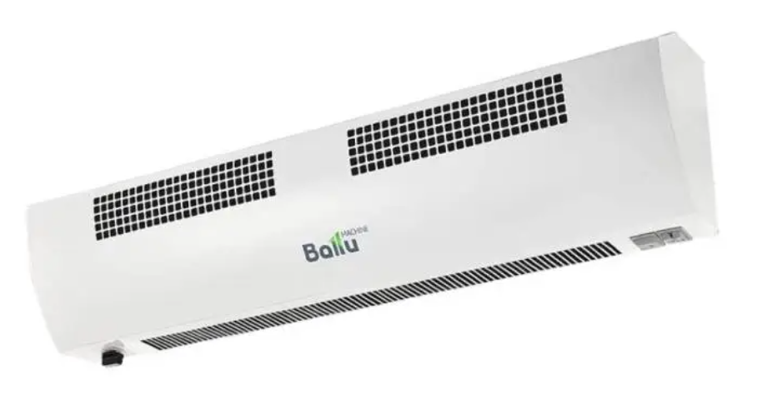 | 1 шт. | Указать марку, модель и технические характеристики | Цена за ед. | Итого
 | Гарантийный срок: 12 календарных месяцев
 | ИТОГО с учетом налогов и сборов

Адрес поставки: г. Бишкек, ул. Московская 161

